Spel van de Week 14 september

Gisteravond was het voor diegenen die ook op mijn plaats zaten: Noord en Oost, een leuke avond: veel gespeeld.
Ik heb drie spellen waaruit blijkt: houd je aan je systeem, dan komt het goed.
Spel 4:
West opende 1, volgbod 2 , ik (oost ) bood 3 . Dit is een MF bod, met de vraag naar een hartenstop. Joke bood toen 3 sa: ze heeft hem dus (heer of aas). Ik had toen, met deze prachtige klaverkaart, 4 moeten bieden: sleminteresse in klaver. Jammer. Had ik het gedaan, dan had Joke 4 geboden: controle in rui. Als ze 4 sa had geboden, betekent dat: geen interesse in slem
Na het 4 bod had ik azen kunnen vragen en zo kom je er. Misschien zelfs in 6 sa, als je lef hebt.

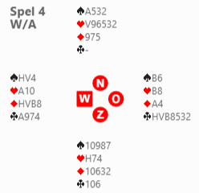

Spel 18
Ik zat Oost en bood 1 19 punten. De vraag is nu voor west: houd je je aan je systeem en pas je? 5 punten en een vierkaart . Joke houdt zich netjes aan het systeem en daar ben ik het mee eens. Anderen boden wschl 1 sc, dan Oost 2 sa (18/19 4 krt sch nog steeds mogelijk) en daar blijft het bij. 2SA is eigenlijk MF, met slechts een 4 krt sch, biedt west 3SA. Oost kan dan altijd nog corrigeren naar 4 sch. Met deze west hand is pas op 2SA niet gek, tegenover 18/19 wil je met 5 p niet naar een manche. Wij toch nog 80%.
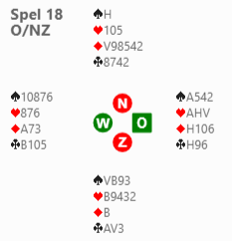

Spel 24
Een foefje in ons systeem: Smolen
West opent 1 sa. Oost heeft 5 krt en 4 krt en 10+. Oost biedt 2 kl Stayman. Indien
West 2 , dan zegt Oost: 3 . Dit betekent: Mf met 4krt en 5 krt . Je biedt dus je vierkaart ha, die heeft maat met 2 rui al ontkend maar hij weet dan alsnog van je 5 krt sch, zodat een eventueel sch contract nog steeds in de sterkste hand komt.
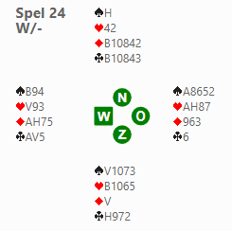
Tot volgende week,
Karen

